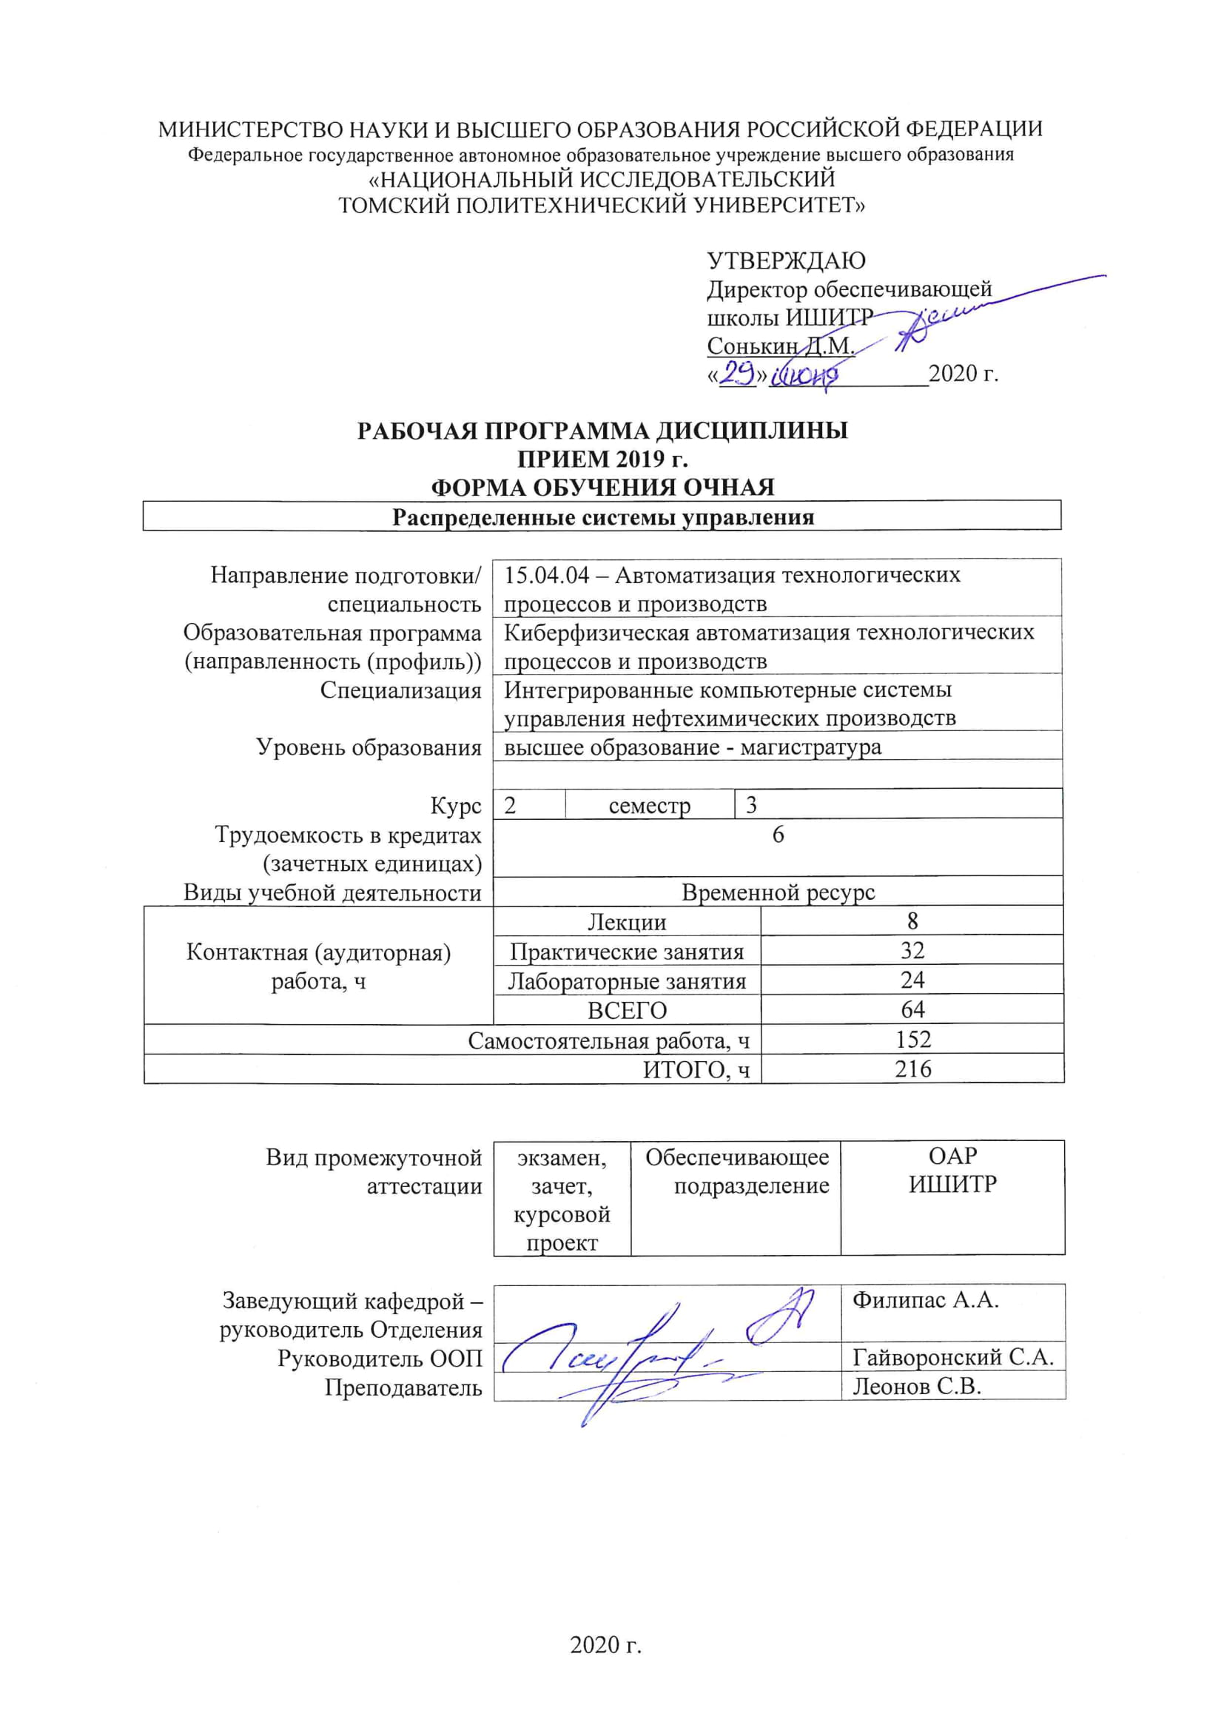

1. Цели освоения дисциплины

Целями освоения дисциплины является формирование у обучающихся определенного ООП (п. 5. Общей характеристики ООП) состава компетенций для подготовки к профессиональной деятельности.

Код компетенции | Наименование компетенции | Составляющие результатов освоения (дескрипторы компетенции)
 |  | Код | Наименование
ПК(У)-2 | способность проводить патентные исследования с целью обеспечения патентной чистоты и патентоспособности новых проектных решений и определения показателей технического уровня проектируемой продукции, автоматизированных и автоматических технологических процессов и производств, средств их технического и аппаратно-программного обеспечения | ПК(У)-2.В3 | методы автоматизации технологических процессов и производств; методы планирования, обеспечения, оценки и автоматизированного управления качеством на всех этапах жизненного цикла продукции
 |  | ПК(У)-2.У3 | использовать источники знаний и данных для автоматизации технологических процессов и производств
 |  | ПК(У)-2.З3 | механизмы поиска и использования источников знаний и данных для автоматизации технологических процессов и производств
ПК(У)-4 | способность разрабатывать эскизные, технические и рабочие проекты автоматизированных и автоматических производств различного технологического и отраслевого назначения, технических средств и систем автоматизации управления, контроля, диагностики и испытаний, систем управления жизненным циклом продукции и ее качеством с использованием современных средств автоматизации проектирования, отечественного и зарубежного опыта разработки конкурентоспособной продукции, проводить технические расчеты по проектам, технико-экономический и функционально-стоимостной анализ эффективности проектов, оценивать их инновационный потенциал и риски | ПК(У)-4.В2 | выполнения проектно-конструкторской работы в области киберфизических систем
 |  | ПК(У)-4.У2 | способен управлять проектом на всех этапах его жизненного цикла, создание, сопровождение и утилизация киберфизических систем
 |  | ПК(У)-4.З2 | области знаний PMBOK (Project Management Body of Knowledge), основные структуры и принципы построения киберфизических систем

2. Место дисциплины (модуля) в структуре ООП

Дисциплина относится к вариативной части Блока 1 учебного плана образовательной программы.

3. Планируемые результаты обучения по дисциплине

После успешного освоения дисциплины будут сформированы результаты обучения:
Планируемые результаты обучения по дисциплине |  | Компетенции
Код | Наименование
РД-1 | Знание механизмов поиска и использования источников знаний и данных для автоматизации технологических процессов и производств | ПК(У)-4
РД-2 | Умение использовать источники знаний и данных для автоматизации технологических процессов и производств | ПК(У)-2
РД-3 | Знание автоматических систем для решения задач отраслей промышленности, где применяются системы регулирования, контроля и управления технологическим процессом | ПК(У)-4
РД-4 | Умение проектировать автоматические системы для решения задач отраслей промышленности, где применяются системы регулирования, контроля и управления технологическим процессом, | ПК(У)-2

Оценочные мероприятия текущего контроля и промежуточной аттестации представлены в календарном рейтинг-плане дисциплины.

4. Структура и содержание дисциплины

Основные виды учебной деятельности
Разделы дисциплины | Формируемый результат обучения по дисциплине | Виды учебной деятельности | Объем времени, ч.
Раздел 1. Основы распределенных систем управления | РД-1, РД-2, РД-3, РД-4 | Лекции | 4
 |  | Практические занятия | 16
 |  | Лабораторные занятия | 12
 |  | Самостоятельная работа | 76
Раздел 2. Проектирование распределенной системы управления | РД-3, РД-4, РД-2 | Лекции | 4
 |  | Практические занятия | 16
 |  | Лабораторные занятия | 12
 |  | Самостоятельная работа | 76

Содержание разделов дисциплины:
Раздел 1. Основы распределенных систем управления
Особенности распределенных систем. Сервисы, роли и архитектурные стили. Сервисно-ориентированная архитектура. Особенности проектирования распределенных систем
Темы лекций:
1. Понятие распределенной системы. Параллельные и распределенные системы
2. Архитектурные особенности. Дизайн масштабируемых распределенных систем
Темы практических занятий:
1. Особенности распределенных систем
2. Сервисы, роли и архитектурные стили
3. Сервисно-ориентированная архитектура
4. Особенности проектирования распределенных систем
Темы лабораторных работ:
1. Клиент-сервер
2. Сервисно-ориентированная архитектура
3. Особенности проектирования распределенных систем
Раздел 2. Проектирование распределенной системы управления
Стандарт МЭК 61499. Модель программного приложения. Модель физического устройства. Модель ресурса. Модель распределенной системы. Архитектура системы с общей шиной. Модель распределенной системы
Темы лекций:
1. Модель распределенной системы
2. Модель физического устройства. Модель ресурса
Темы практических занятий:
1. Стандарт МЭК 61499
2. Модель программного приложения
3. Архитектура системы с общей шиной
4. Модель распределенной системы
Темы лабораторных работ:
1. Стандарт МЭК 61499
2. Архитектура системы с общей шиной
3. Модель распределенной системы

5. Организация самостоятельной работы студентов

Самостоятельная работа студентов при изучении дисциплины (модуля) предусмотрена в следующих видах и формах:
- Работа с лекционным материалом, поиск и обзор литературы и электронных источников информации по индивидуально заданной проблеме курса
- Изучение тем, вынесенных на самостоятельную проработку
- Поиск, анализ, структурирование и презентация информации
- Выполнение домашних заданий, расчетно-графических работ и домашних контрольных работ
- Подготовка к лабораторным работам, к практическим и семинарским занятиям
- Выполнение курсовой работы или проекта, работа над междисциплинарным проектом
- Анализ научных публикаций по заранее определенной преподавателем теме
- Подготовка к оценивающим мероприятиям

6. Учебно-методическое и информационное обеспечение дисциплины

6.1. Учебно-методическое обеспечение
Основная литература
1. Бабичев, С. Л. Распределенные системы: учебное пособие для вузов / С. Л. Бабичев, К. А. Коньков. — Москва: Издательство Юрайт, 2019 — 507 с.
6.2. Информационное и программное обеспечение

Internet-ресурсы (в т.ч. в среде LMS MOODLE и др. образовательные и библиотечные ресурсы):
1. [Электронный ресурс] Электронная библиотечная система «Лань». – Режим доступа: URL. – https://e.lanbook.com/
2. [Электронный ресурс] Электронная библиотечная система «Консультант студента» – Режим доступа: URL. – http://www.studentlibrary.ru/
3. [Электронный ресурс] Электронная библиотечная система «Юрайт» – Режим доступа: URL. – http://www.studentlibrary.ru/
4. [Электронный ресурс] Электронная библиотечная система «Znanium» – Режим доступа: URL. – http://znanium.com/

Лицензионное программное обеспечение (в соответствии с Перечнем лицензионного программного обеспечения ТПУ):
1. Microsoft Windows
2. Microsoft Word
3. MySQL Server
4. MySQL Client
5. CodeSys v.2.3, компания 3S-Smart Software Solutions GmbH
6. CodeSys v.3.5, компания 3S-Smart Software Solutions GmbH
7. TIA Portal v.15, компания Siemens
8. MatLab, компания The MathWorks

7. Особые требования к материально-техническому обеспечению дисциплины

№ | Наименование специальных помещений | Наименование оборудования
1 | Аудитория для проведения учебных занятий всех типов, курсового проектирования, консультаций, текущего контроля и промежуточной аттестации Учебный корпус № 10, 107, 634028 РФ, Томская обл., г.Томск, пр-кт Ленина, д.2 | Компьютер - 1 шт.;Проекторы - 2 шт. Стул - 16 шт.;
2 | Аудитория для проведения учебных занятий всех типов, курсового проектирования, консультаций, текущего контроля и промежуточной аттестации Учебный корпус № 10, 220, 634028 РФ, Томская обл., г.Томск, пр-кт Ленина, д.2 | Компьютер - 1 шт.;Проекторы - 1 шт. Парта - 28 шт.;Стол для преподавателя - 2 шт.;
3 | Аудитория для проведения учебных занятий всех типов, курсового проектирования, консультаций, текущего контроля и промежуточной аттестации Учебный корпус № 10, 415, 634028 РФ, Томская обл., г.Томск, пр-кт Ленина, д.2 | Компьютер - 1 шт.;Проекторы - 1 шт. Макет космического аппарата ГЛОНАСС-К в масштабе 1:10 - 1 шт.;Макет космического аппарата МОЛНИЯ в масштабе 1:10 - 1 шт.;Макет космического аппарата ЛУЧ в масштабе 1:10 - 1 шт.; Доска аудиторная настенная - 1 шт.;Шкаф для одежды - 1 шт.;Шкаф для документов - 4 шт.;Тумба подкатная - 5 шт.;Стул - 30 шт.;Стол лабораторный - 5 шт.;Стол для преподавателя - 1 шт.;Стол аудиторный - 16 шт.;Кресло - 1 шт.;
4 | Аудитория для проведения учебных занятий всех типов, курсового проектирования, консультаций, текущего контроля и промежуточной аттестации (научная лаборатория) Учебный корпус № 10, 101А, 634028 РФ, Томская обл., г.Томск, пр-кт Ленина, д.2 | Комплект Робот DARwln-OP Deluxe Edition - 1 шт.;Учебная система Robotino - 1 шт.;Осциллограф OWON SDS 7102V - 1 шт.;Человекоподобный робот ROBOTIS-OP 2 - 3 шт.;Мобильный робот LEGO MINDSTORMS NXT 2.0 - 1 шт.;Мультиметр MS8240B - 2 шт.;Робот BioLoid Comprehensive - 1 шт.;Робототехнический набор-конструктор Bioloid Premium Kit - 2 шт.;Робототехнический образовательный комплекс - 1 шт.; Стол аудиторный - 1 шт.;Шкаф для документов - 2 шт.;Тумба стационарная - 1 шт.;Тумба подкатная - 1 шт.;Стол компьютерный - 46 шт.;
5 | Аудитория для проведения учебных занятий всех типов, курсового проектирования, консультаций, текущего контроля и промежуточной аттестации (учебная лаборатория) Учебный корпус № 10, 103, 634028 РФ, Томская обл., г.Томск, пр-кт Ленина, д.2 | Компьютер - 5 шт.;Проекторы - 1 шт. Стенд "Современные средства автоматизации" - 1 шт.;Демо система Екш-ПЗ для демонстрации и обучения - 1 шт.;Унифицированный аппаратно-программный стенд - 1 шт.;Демо система Foxboro Evo для демонстрации и обучения - 1 шт.; Кресло - 1 шт.;Тумба стационарная - 3 шт.;Стул - 2 шт.;Парта - 2 шт.;
6 | Аудитория для проведения учебных занятий всех типов, курсового проектирования, консультаций, текущего контроля и промежуточной аттестации (компьютерный класс) Учебный корпус № 10, 106, 634028 РФ, Томская обл., г.Томск, пр-кт Ленина, д.2 | Компьютер - 9 шт. Информационный стенд № 1 - DKC "Алюминиевые кабельные каналы" - 1 шт.;,Источник питания NES-100-12 - 1 шт.;Специализированный учебно-научный комплекс интегрированных компьютерных систем - 1 шт.;Стенд № 6 "Металлокорпуса для электрощитов" - 1 шт.;Стенд № 5 "Силовое оборудование и кнопки" - 1 шт.;Стенд № 2 "Клеммное обеспечение автоматизированных систем" - 1 шт.;Стенд № 4 "Коммутационная модульная аппаратура (EKF electronica) - 1 шт.;Стенд № 3 "Силовые автоматические выключатели (EKF) - 1 шт.; Кресло - 14 шт.;Тумба стационарная - 2 шт.;Стул - 7 шт.;Стол аудиторный - 15 шт.;
7 | Аудитория для проведения учебных занятий всех типов, курсового проектирования, консультаций, текущего контроля и промежуточной аттестации (компьютерный класс) Учебный корпус № 10, 108, 634028 РФ, Томская обл., г.Томск, пр-кт Ленина, д.2 | Компьютер - 15 шт. Учебный комплект на базе промыш.микропроцессорного контроллера Simatic S7--200 - 1 шт.; Доска аудиторная настенная - 1 шт.;Стол аудиторный - 24 шт.;
8 | Аудитория для проведения учебных занятий всех типов, курсового проектирования, консультаций, текущего контроля и промежуточной аттестации (компьютерный класс) Учебный корпус № 10, 109, 634028 РФ, Томская обл., г.Томск, пр-кт Ленина, д.2 | Компьютер - 15 шт. Доска аудиторная настенная - 1 шт.;Стол аудиторный - 6 шт.;

Лист изменений рабочей программы дисциплины:
Учебный год | Содержание /изменение | Обсуждено на заседании ОАР (протокол)

Ежегодное обновление программы с учетом развития науки, культуры, экономики, техники и технологий, социальной сферы.

